MATER DEI SCHOOL
ENGLISH DEPARTMENT
COYHAIQUE

Subject: English
Teacher: Felipe Godoy Burgos
ENGLISH WORKSHEET
Unit “0”

Name: ________________________________________ Class: 5th __ Date: March 2020

OBJETIVO: Reforzar conocimientos de la unidad ”0”.
CONTENIDOS: Presente continuo (acciones con “ing”). Vocabulario: Quehaceres del hogar.

- INSTRUCCIONES: Con la ayuda de un diccionario o con los contenidos vistos en clases, deberá desarrollar la siguiente guía.

PRESENT CONTINUOUS (REGLAS)
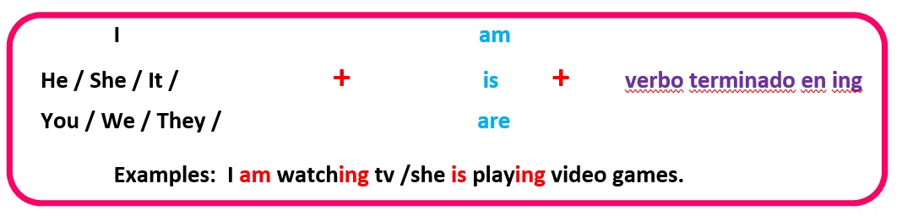

I.- PRESENT CONTINIUOUS AND HOUSEHOLD CHORES. Completa las oraciones con los verbos del recuadro agregando “ing”. Luego escribe el número de la oración en la imagen que le corresponde. ¡Sigue el ejemplo!
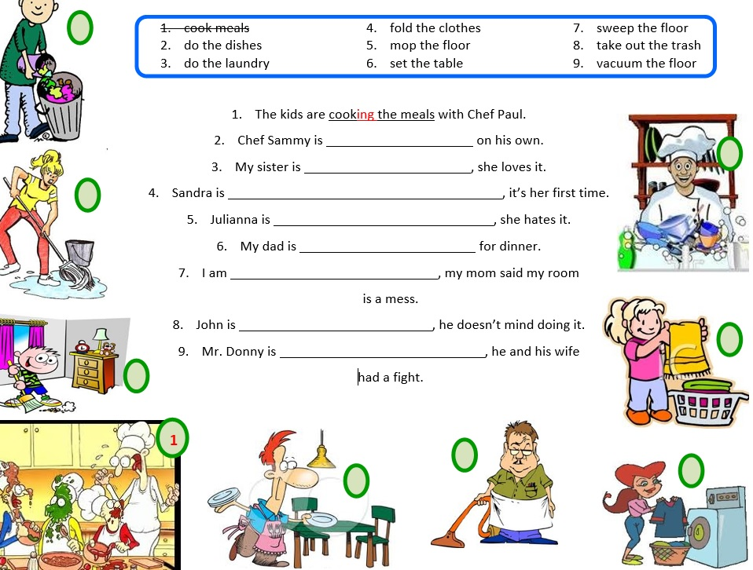

II.- PRESENT CONTINIUOUS. Observa la imagen de esta familia, luego lee las oraciones y escribe los nombres de los integrantes en los cuadros en blanco.

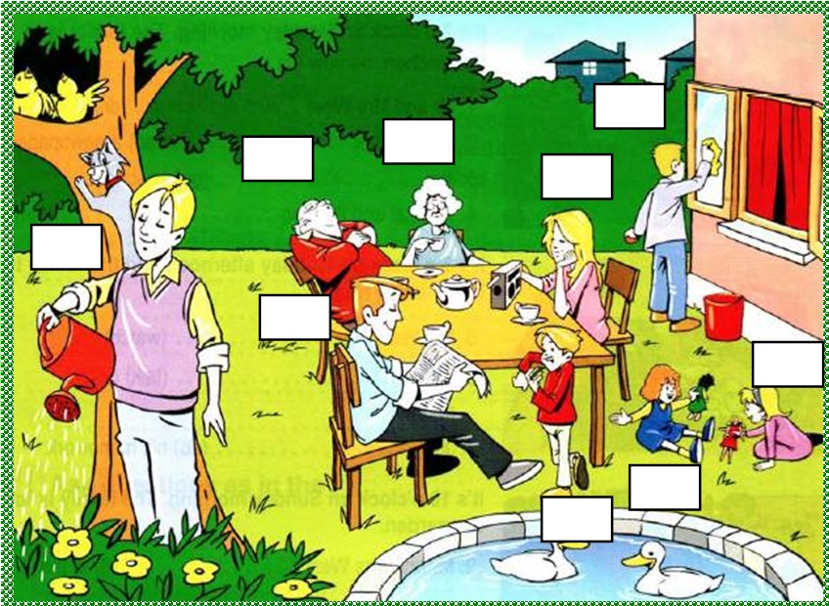

1-I’M CAROL. I’M PLAYING WITH A GREEN DOLL.
2- HARRY IS MY FATHER.HE IS READING THE NEWSPAPER.
3- CARLA IS MY MOTHER. SHE IS LISTENING TO THE RADIO.
4- EDITH IS MY GANDMOTHER. SHE IS DRINKING TEA.
5- WILLIAM IS MY GRANDFATHER. HE IS SLEEPING.
6-PETER IS MY BOTHER. HE IS CLEANING THE WINDOWS.
7- SALLY IS MY SISTER. SHE IS PLAYING WITH ME.
8- PAUL IS MY COUSIN. HE IS EATING A SANDWICH.
9- TOM IS MY UNCLE. HE IS WATERING THE PLANTS.

